Министерство образования и молодежной политики Свердловской области

ГАПОУ СО «Екатеринбургский колледж транспортного строительства»

Отчёт по программе «**Практическая 8**»

Выполнила: Мезенцева Полина Сергеевна

Группа: ПР-21

Преподаватель: Мирошниченко Г. В.

2023

**Класс «Насекомые».**



Входные и выходные данные:

Входное name, okras, eda, sr_obit: параметры класса, вводится через строку, string

Входное skor_pered: параметры класса, вводится через строку, конвертируется в double

**Блок-схема:**

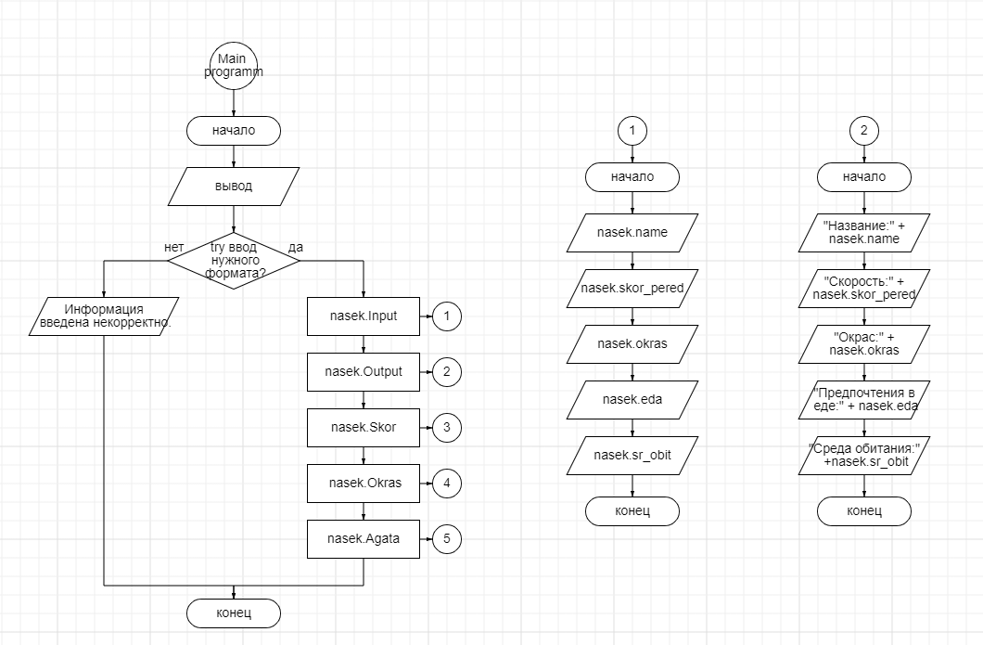

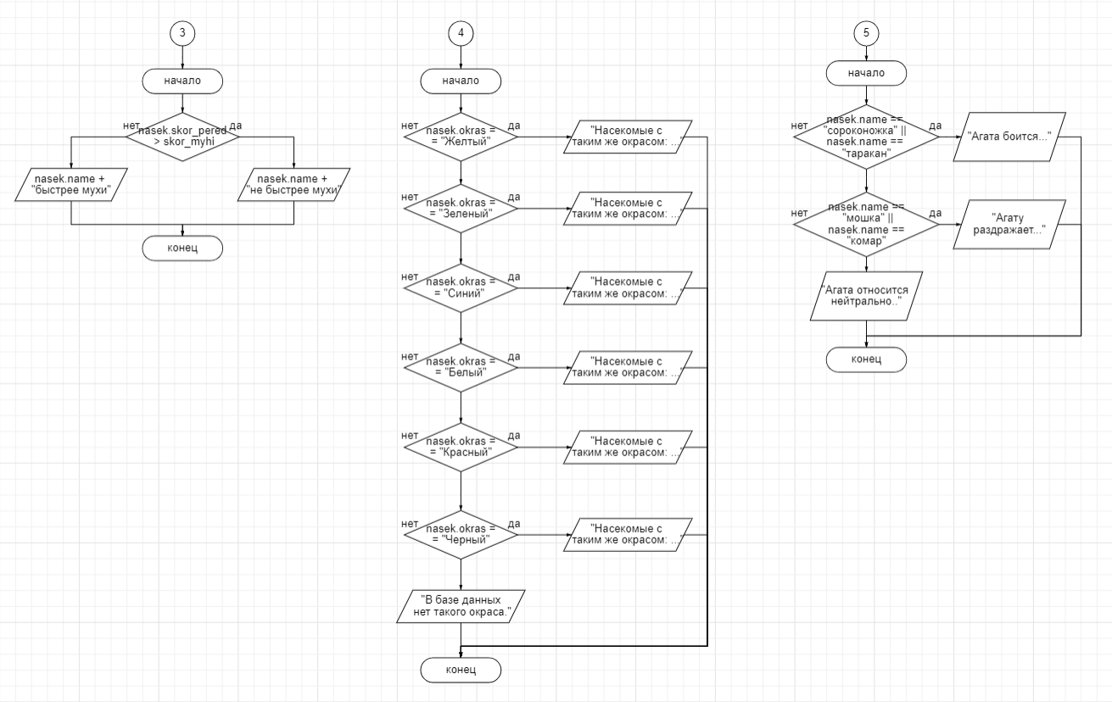

**Листинг программы:**

Main:

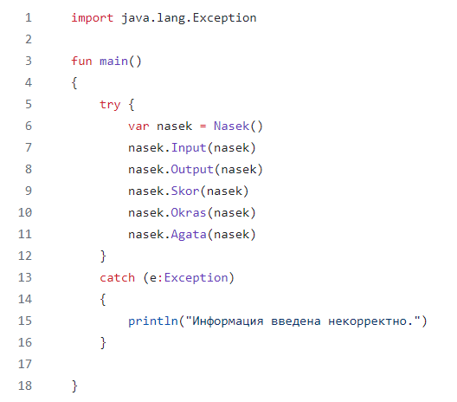

Class Nasek: 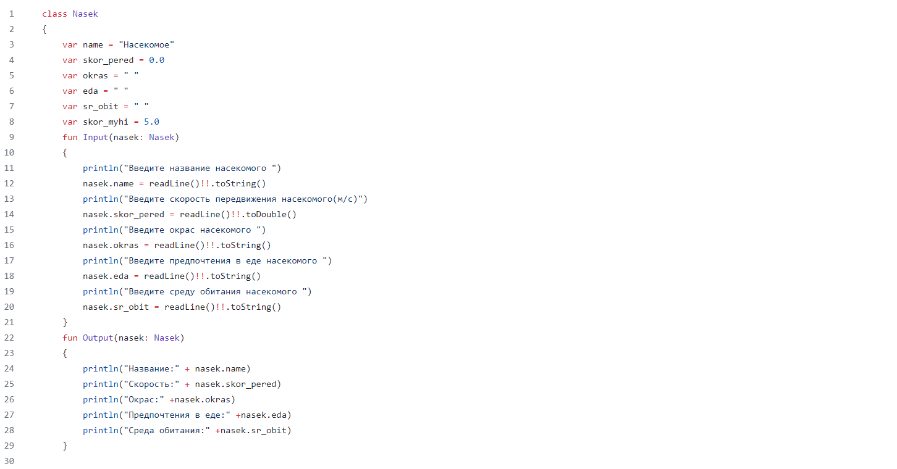

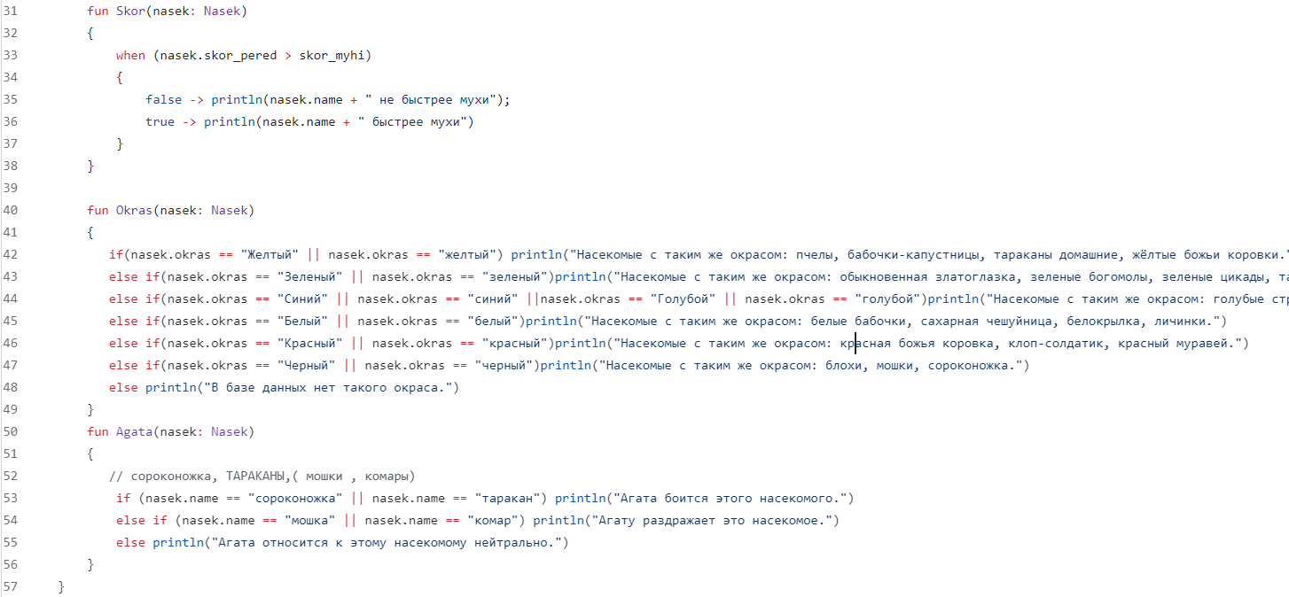

**Тестовые ситуации:**

1. 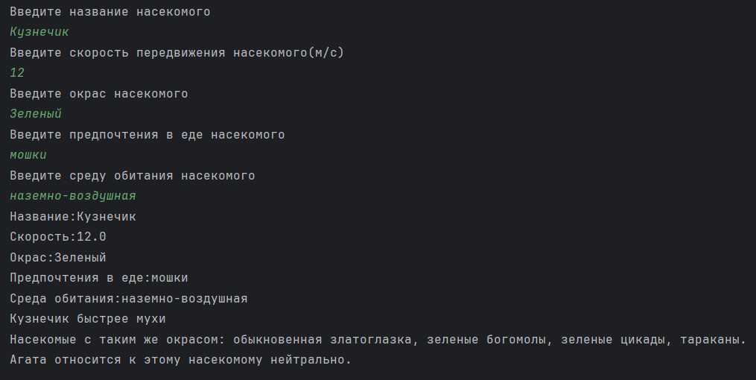
2. 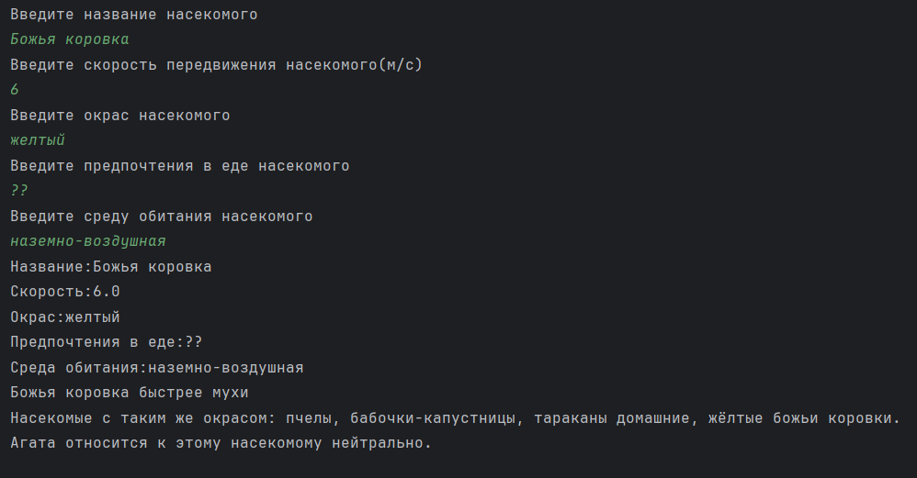
3. 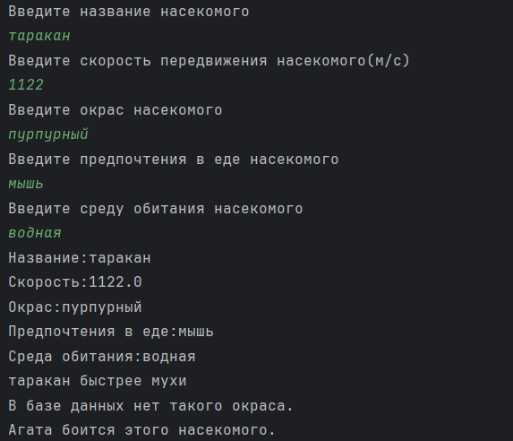

**Вывод:** Мы познакомились с созданием классов в ЯП Kotlin.